> Retouradres Postbus 20701 2500 ES Den Haag
de Voorzitter van de Tweede Kamer
der Staten-Generaal
Bezuidenhoutseweg 67
2594 AC Den Haag

Datum | 13 april 2026
Betreft | Remotie Defensie
Ministerie van Defensie
Plein 4
MPC 58 B
Postbus 20701
2500 ES Den Haag
www.defensie.nl
Onze referentie
D2025-003249 / MINDEF20260021334
Bij beantwoording, datum, onze referentie en onderwerp vermelden.

Geachte voorzitter,
In het commissiedebat Personeel van 19 juni 2025 (TZ202506-071) heeft mijn ambtsvoorganger toegezegd u dit voorjaar te informeren over de uitkomsten van de evaluatie van het instrument remotie voor burgerpersoneel binnen Defensie. Daarnaast heeft mijn ambtsvoorganger toegezegd u te informeren over de uitkomsten van het overleg met de vakcentrales over de mogelijkheden voor het invoeren van remotie voor militair personeel.
Met ingang van 1 januari 2024 is remotie voor het burgerpersoneel ingevoerd binnen Defensie. Dit instrument biedt ambtenaren de mogelijkheid om op eigen verzoek een functie te vervullen met een lagere salarisschaal, zonder dat daarvoor een ontslag- en aannameprocedure nodig is. Hiermee ontstaat de ruimte om, wanneer de ambtenaar behoefte heeft aan (tijdelijk) minder verantwoordelijkheden, meer flexibiliteit en maatwerk in de loopbaanmogelijkheden te bieden.
Uit de evaluatie blijkt dat 269 burgermedewerkers gebruik hebben gemaakt van remotie. We zien dat medewerkers vanuit vrijwel alle salarisschalen binnen onze organisatie gebruik maken van remotie, verdeeld over alle leeftijdscategorieën en binnen alle Defensieonderdelen. De piek ligt bij het Defensie Ondersteuningscommando. Dat is verklaarbaar, omdat daar de meeste burgerambtenaren werken. U treft de resultaten hieronder schematisch weergegeven aan. Daarmee vormt remotie een extra instrument om invulling te geven aan de loopbaanwensen van burgerambtenaren van Defensie.
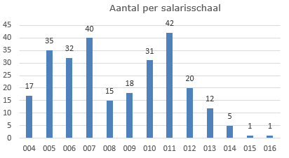
Grafiek 1: aantal medewerkers per salarisschaal dat gebruik heeft gemaakt van remotie.
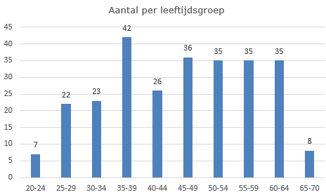
Grafiek 2: aantal medewerkers per leeftijdsgroep dat gebruik heeft gemaakt van remotie.
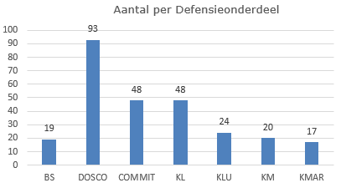
Grafiek 3: aantal medewerkers per Defensieonderdeel dat gebruik heeft gemaakt van remotie.

Remotie voor militairen bestaat nog niet. Een mogelijke invoering bespreek ik samen met de evaluatie van het remotiebeleid voor burgers met de vakcentrales. De Kamer wordt over de uitkomsten van dit gesprek naar verwachting dit najaar geïnformeerd.
Hoogachtend,
DE STAATSSECRETARIS VAN DEFENSIE
Derk Boswijk

